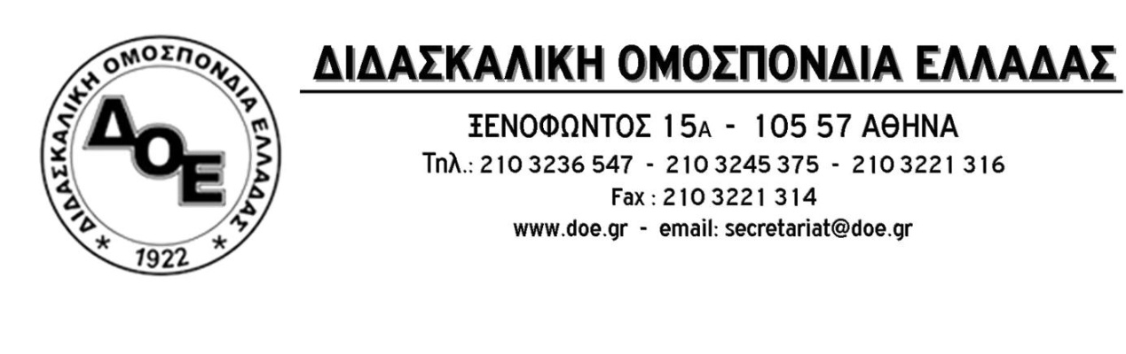
Αθήνα 16/5/2016
Προς
Τους Συλλόγους Εκπαιδευτικών Π.Ε.

ΨΗΦΙΣΜΑ ΣΥΜΠΑΡΑΣΤΑΣΗΣ

Με αφορμή την ανακοίνωση του Συλλόγου Εκπ/κών Π.Ε. Ιεράπετρας «Μ. Λιουδάκη» το Δ. Σ της ΔΟΕ δηλώνει τα εξής:

- Το δημόσιο δωρεάν σχολείο, στα δύσκολα χρόνια της κρίσης, των μνημονίων και των αντιεκπαιδευτικών πολιτικών, στηρίζεται από τον καθημερινό μόχθο των εκπαιδευτικών, από την καθημερινή προσπάθεια εκπαιδευτικών και γονέων και από τους κοινούς αγώνες του εκπαιδευτικού και του γονεϊκού κινήματος. Τα περιστατικά μεμονωμένων επιθέσεων γονέων ενάντια σε εκπαιδευτικούς, υπονομεύουν τον κοινό αγώνα υπεράσπισης των μορφωτικών δικαιωμάτων των μαθητών/τριών μας. Οι όποιες διαφορετικές προσεγγίσεις και τα προβλήματα που ανακύπτουν πρέπει να αντιμετωπίζονται μέσα από το διάλογο και την προσπάθεια αμοιβαίας κατανόησης στο εσωτερικό της σχολικής κοινότητας. Η σπίλωση των εκπαιδευτικών και η καλλιέργεια απαξιωτικού κλίματος απέναντί τους οδηγεί στη διάλυση του τόσο απαραίτητου παιδαγωγικού κλίματος και διαρρηγνύει τη σχέση δασκάλου- μαθητή.
- Είμαστε κάθετα αντίθετοι σε διώξεις οι οποίες σχετίζονται με τη συνδικαλιστική, πολιτική, πολιτιστική ή άλλης μορφής δράσης εκπαιδευτικών. Δώσαμε τη μάχη να επανέλθει το τεκμήριο της αθωότητας που είχε ανασταλεί από προηγούμενες κυβερνήσεις με αποτέλεσμα πολλοί εκπαιδευτικοί να τεθούν σε αργία ή διαθεσιμότητα μέχρι να εκδικαστούν οι υποθέσεις τους.

- Η ομόφωνη απόφαση του Συλλόγου Διδασκόντων του συγκεκριμένου σχολείου σε σχέση με το συγκεκριμένο ζήτημα, καταμαρτυρεί ότι οι κατηγορίες αυτής της μικρής μερίδας γονέων δεν έχουν καμία σχέση με την πραγματικότητα.
Θεωρούμε ότι η επίθεση στο συνάδελφό μας Άρη Τσίτσο αφορά στο σύνολο της εκπαιδευτικής κοινότητας.

- Το ΔΣ της ΔΟΕ εκφράζει την αλληλεγγύη του στο δάσκαλο Άρη Τσίτσο και συντάσσεται με το Σύλλογο Εκπ/κών Π. Ε. Ιεράπετρας «Μ. Λιουδάκη», το Σύλλογο Διδασκόντων του 4^{ου} Δημ. Σχ. Ιεράπετρας και τη μεγάλη πλειοψηφία των γονέων.

Από τη Δ.Ο.Ε.

